Recopie le texte, puis souligne d’une couleur différente les différents sons produits par la lettre AU/EAU.

C’est l’automne. avec Margaux, nous allons nous promener en forêt. Maman nous dit d’enfiler nos manteaux. Je mets mon beau chapeau bien chaud. J’espère voir des animaux sauvages, comme des renardeaux ou des blaireaux.

Recopie le texte, puis souligne d’une couleur différente les différents sons produits par la lettre AU/EAU.

C’est l’automne. avec Margaux, nous allons nous promener en forêt. Maman nous dit d’enfiler nos manteaux. Je mets mon beau chapeau bien chaud. J’espère voir des animaux sauvages, comme des renardeaux ou des blaireaux.

Recopie le texte, puis souligne d’une couleur différente les différents sons produits par la lettre AU/EAU.

C’est l’automne. avec Margaux, nous allons nous promener en forêt. Maman nous dit d’enfiler nos manteaux. Je mets mon beau chapeau bien chaud. J’espère voir des animaux sauvages, comme des renardeaux ou des blaireaux.

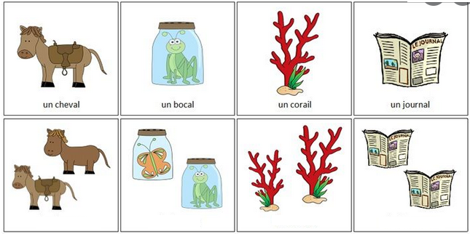

Recopie les mots au singulier et au pluriel.



Recopie les mots au singulier et au pluriel.



Recopie les mots au singulier et au pluriel.

Recopie le texte, puis souligne d’une couleur différente les différents sons produits par la lettre AU/EAU.

C’est l’automne. avec Margaux, nous allons nous promener en forêt. Maman nous dit d’enfiler nos manteaux. Je mets mon beau chapeau bien chaud. J’espère voir des animaux sauvages, comme des renardeaux ou des blaireaux.

Recopie les mots au singulier et au pluriel.

Recopie le texte, puis souligne d’une couleur différente les différents sons produits par la lettre AU/EAU.

C’est l’automne. avec Margaux, nous allons nous promener en forêt. Maman nous dit d’enfiler nos manteaux. Je mets mon beau chapeau bien chaud. J’espère voir des animaux sauvages, comme des renardeaux ou des blaireaux.

Recopie les mots au singulier et au pluriel.